附件: 嘉宾简介及演讲内容概要
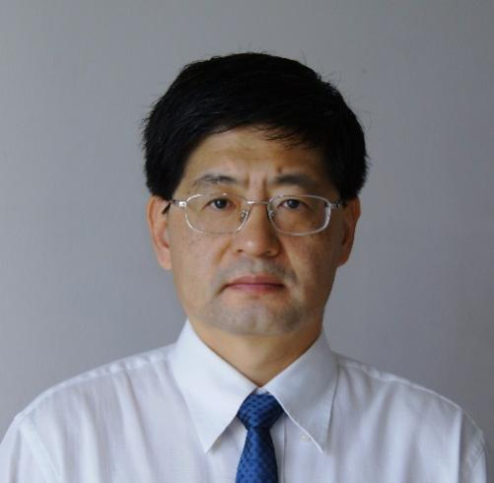
朱德省，江苏林洋能源股份有限公司副总经理，总工程师；拥有法国Grenoble国家理工学院电力工程博士学位，是2011年江苏省双创引进创新人才，国家外专局特聘海外高层次人才，也是中国电工仪器仪表学会电磁测量及信息处理分会副理事长和中国电工仪器仪表标准化技术委员会SC1分会主任委员。他在电力工程、电力电子、电能计量和智慧用能领域有多年研究和创新。曾自主持关键技术课题攻关和关键产品平台的架构研发，取得了多项成果。林洋目前建有“国家认定企业技术中心”、“国家博士后科研工作站”、“江苏省电力电子应用工程技术研究中心”和“江苏省能源互联网工程技术研究中心”，并与国内外众多著名院校、科研机构进行产学研合作。目前公司共承担实施了35项省级以上科技计划项目，目前共拥有有效授权专利128件，其中发明专利52件。
演讲内容概要：
全球变暖是人类的行为造成地球气候变化的后果。 “碳”耗用得多，导致地球暖化的元凶“二氧化碳”也制造得多。“碳中和”是指企业、团体或个人测算在一定时间内直接或间接产生的温室气体排放总量，通过植树造林、节能减排等形式，以抵消自身产生的二氧化碳排放量，实现二氧化碳"零排放"。本次讲座介绍的重点是：
我国及世界其它国家的各种能源生产和消费以及碳排放现状及展望，
碳中和的实现路径和碳交易方法，
绿色能源带来的机遇和挑战，
企业、团体及公民的节能减排义务和商机。

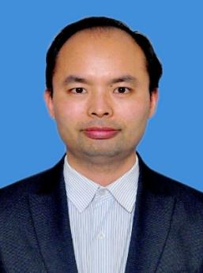
黎灿兵，上海交通大学电气系教授、副主任，博士生导师。教育部“新世纪优秀人才支持计划”入选者，湖南省杰出青年基金获得者，国家优秀青年科学基金获得者；上海交通大学学报新型电力系统专栏主编；曾任IEEE Trans on Smart Grid等重要期刊编委；Fellow of IET。
主要从事电网级储能、电力系统分析与控制研究工作。
发表SCI论文102篇，授权发明专利37项，出版专著3部，主持国家级科研项目8项，研究成果促进电力和微气象交叉领域的形成；支撑北京市政府制定电动汽车尾号不限行的政策；短期负荷预测算法已推广至全国约三分之二省市。研发时间尺度自适应调整的调控技术，建成世界首个不需要使用储能且百分百使用新能源的微电网。2014年获得湖南省自然科学一等奖、2016年获得Springer优秀学术专著奖。2018年获得湖南省科技进步一等奖、吴文俊人工智能科技进步二等奖，2020-2021连续入选全球前2%顶尖科学家榜单。
演讲内容概要：
在全球气候变暖、极端天气频发的过程中，城市微气象以更快的速度恶化，给全球超过50%的人口的生活带来巨大影响，而且影响范围将进-步增大。掌握城市微气象与电力空调负荷之间的交互影响关系将有助于减少电力空调用电量、改善城市微气象，进而达到节能减排、改善城市宜居度的效果，实现减少空气污染和缓减全球变暖趋势的目的。本次讲座介绍的重点是：
1.城市微气象与空调负荷之间饱和、时滞、正反馈交互影响规律。包括气温影响负荷的累积效应、多种影响因素之间的耦合效应；量化空调排放废热加强城市热岛效应，从而构建城市微气象与电力负荷交互完整、准确的规律，为降低城市空调能耗、提高短期负荷预测准确率提供理论支撑。
2.针对城市微气象恶化导致空调耗电量激增的难题，量化电动汽车代替燃油汽车改善微气象，以及由此降低的空调能耗效果；大幅降低城市热排放，并间接降低空调能耗。
3.针对城市夏季电力负荷预测准确率低这一困扰电力行业数十年的难题，率先考虑微气象对电力负荷的影响，研发考虑累积效应的大电网短期分布式智能负荷预测方法，显著提升并稳定负荷预测准确率。依据该发现开发的大电网分布式短期负荷预测系统在全国广泛应用，大城市夏季短期负荷预测误差普遍下降40%以上。

主持嘉宾简介：
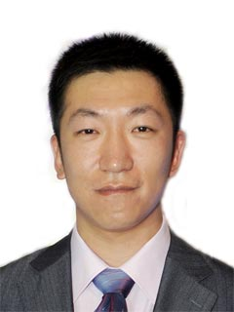
于雷，中国仪器仪表学会电磁测量信息处理仪器分会副秘书长，多年来从事多项科技创新与行业服务工作，在电工仪器仪表行业新产品及科技成果的创新与推广、技术创新、科技人才培养、团体标准发展等方面做出了突出贡献。

